**ДИПЛОМ**

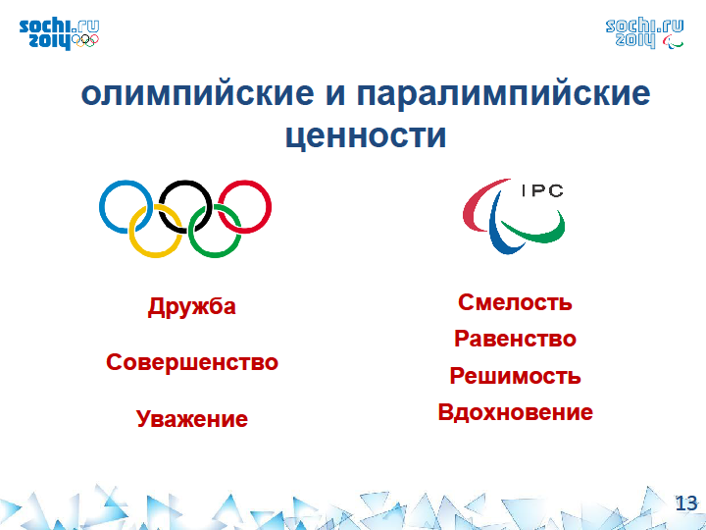

**Муниципальное бюджетное общеобразовательное учреждение**

**средняя общеобразовательная школа № 8 г. Холмска**

**награждается**

**__________________________**

**ученик (ца) ______ класса,**

**занявший (ая) I место**

**в школьных соревнованиях «Спортивные рекорды школы»**

**с личным результатом __________ /с/ /челночный бег 3х10/**

**Директор МБОУ СОШ № 8 В.А.Симакова**

**г. Холмск**

**2013**